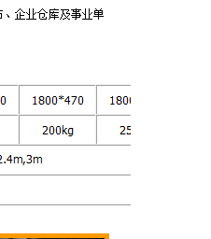产品展示下面的文本表格显示不完。

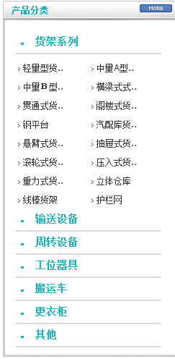产品分类的名称归类的不对。

应该是：

仓储货架些列

物流输送设备

车间工位器具

周转工位器具

物流周转容器

搬运设备

配套设备

（这个后台可以自己排序）

产品图片是否可以加水印，防止别人复制再用（水印是你自己加，加图片，加资料是你们自己的事情，我们只做网站 不加资料）

留言板能否和Email链接在一起，既可以直接收EMAIL又可以受到留言内容 （加200可以实现这个功能）